20180925:
- 卡号绑定和零钱使用弄好后，就可以用了。（未完成）
- APP客服要能自己注册，后台管理员审核通过。（新增功能）开发需求中未体现 （未完成）
- 通惠商城里，产品主页上，加上：咨询，订购，两个按钮。点击咨询，跳转到发布该商品的商户的主页。二次点击该主页的咨询，即可聊天。点击 订购，即可显示付款页面。以下数据须自动调过来，并显示。如果账户力不够，或零钱不够，可以手动填写实际数额。
举例如下：（这里当时做的时候只显示到商品的详情）（新增功能）开发需求中未体现 （未完成）
品名：富迪肽 | 数量：10盒 | 总价：5000元 | 账户支付（90%）： | 4500元 | 零钱支付： | 500元
重置 结算
点击结算按钮，即可从充值账户扣掉4500元，从零钱账户扣掉500元。并弹出：订购成功!
系统同时向顾客和商户个发一条短信。
对顾客：恭喜您成功订购xxxx，数量xxx(规格)，该产品将由xxxx商户通过物流发送给您的地址：xxxxxx(注册地址)，请注意查收，谢谢！
商户：
恭喜xxx成功订购您的商品xxxx，数量xxx(规格)，请速发货，顾客电话：xxxxxxxxxx，地址：xxxxxx(注册地址)，谢谢！
表中的数据要在后台的表中显示。给过你了。（在KF20180715中只体现到详情，目前详情已经完成，咨询和订购功能在新开发任务中未体现，这是其一，其二，商品的订购功能我建议延后，因为这一块目前还是空白，其他东西都没有完善，这一块还存在难度，绑卡，转账，功能未完成的情况下，这个功能就是一个花架子，就算做了，也是一个不能用的）
- 尽快完成原合同：开发单号:KF20180715 中的我的社区功能。（未完成）

注：app注册用户审核管理要不要做，主要是医生的审核，如果要做的话就一起在KF20180823一起备注下
以上这些完成后，基本就可以运营了 20180926

- 教育培训下——高中——下的数据看不见了。李老师，注册手机号：18191732551，你看看
- 商城——特殊食品——商品的来源：不要调用商圈和发布者，调用商户单位的名称，如xx公司等。不调用发布者个人名字。把名字换为手机号。
- 意见反馈是按类型反馈的，在什么地方查看，没有的话，在后台体现出来。
- 会员中心关于我们，下面的服务协议，现在点击不动，把链接加上。
- 你找一下，我注册的藏生堂在医疗服务——养生 下面，现在找不到了，手机号：15229206412.你可以进中心看看，密码123456
- APP客服注册，要尽快弄完，最近正在推广。我要添加几个客服上去，你可以先注册上去看看。
- 消息推送里，推送一个藏生堂消息后，换一个账号登陆就看不见了。你看看能看见不？如果不行的话，要注意信鸽账号。是不是： 2533082717，密码： qiuyiwang.com 如果是，就不用改了。可能就有其他问题。你看看。

15、医生管理：所有科室项目不变，可无限增加。前端医生主页的格式不变。原后台里医生的管理表所涉及的项目，如名字，职称，职务，单位，手机号，简介，擅长，及现有的8个按钮，全部不变。增加： 医患结缘，服务价格 ，医疗协作 和 直播 四个按钮。没开通的功能暂不开通。后续再开发。会员中心的前端也不变。一切只是另外建立了一个几乎一样的后台管理表而已。
就是说，下面的样子全部不变。唯独第三张，医生主页增加了服务价格和直播两个按钮。

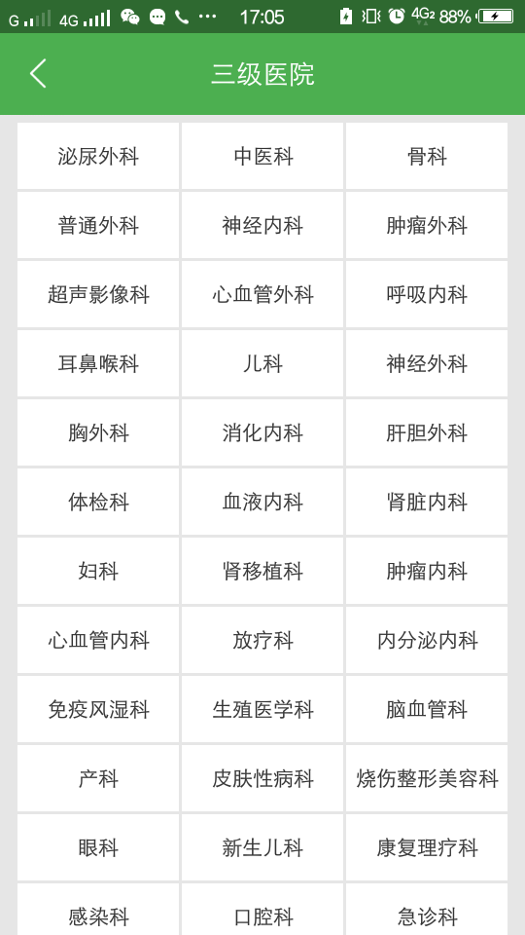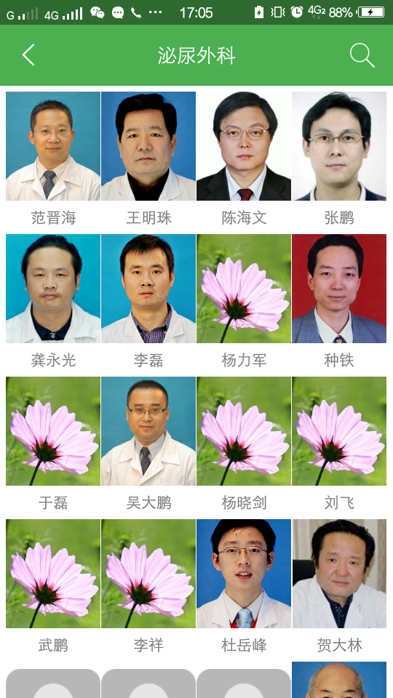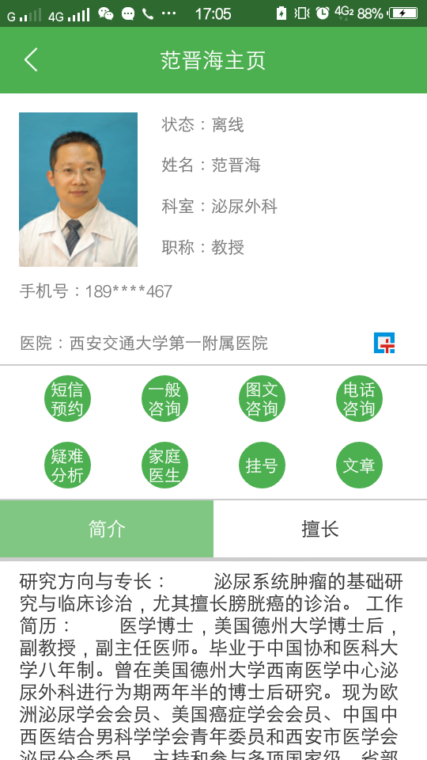
服务价格：现有的功能是，医生在注册后，完善资料的时候，就已经填写了服务价格，分别是：如图：以18991232167，刘孜为例：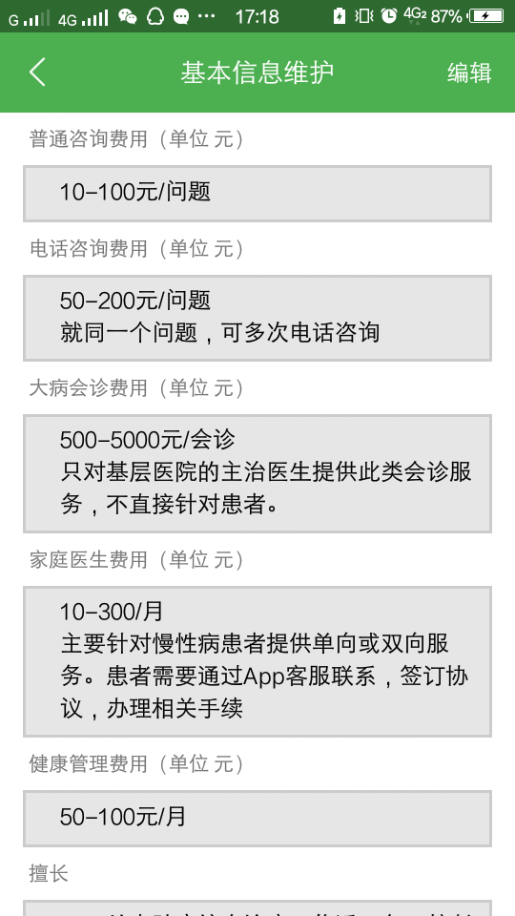
你做好后，点击服务价格，就出现另一个页面：显示表中所列出的项目和价格情况。都是医生自己填写的，不同的人不一样，不是死的。具体如下：
服务价格：单位：元。注意：除一般咨询无需提前支付费用外，其他都需预付费。
服务项目 | 价格 | 服务描述
一般咨询 |  | 一般性问题，不涉及治疗方案等。
电话咨询 |  | 客服安排与医生进行电话咨询。
图文咨询 |  | 把图文报告发给医生，获得分析结果。
疑难分析 |  | 客服协助与医生沟通，做疑难案例的分析
家庭医生 |  | 客服协助，享受家庭医生服务。
健康评估 |  | 客服协助，由医生进行健康评估服务。
医患结缘 |  | 共享某医生的健康服务，灵活付费
医疗协作 |  | 指基层医院与专家教授的医疗技术协作。

上面的文字描述可写进程序，医生可自行修改。前端显示的就是程序调取医生自己修改后的内容，或未加修改的内容。

